Materia: Lengua
Profesora: Ledesma, Sonia
Curso: 3° año B
Bibliografía: PRÁCTICAS DEL LENGUAJE 3, Ed Estrada

Trabajo Práctico N°65
Comunicación inclusiva: el código braille
1) Copiar el abecedario braille en modo lectura, modo escritura
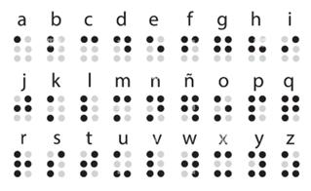
2) Escribir tu nombre completo

Modo lectura ☝️
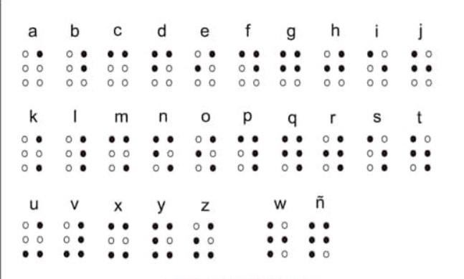
Modo escritura☝️

